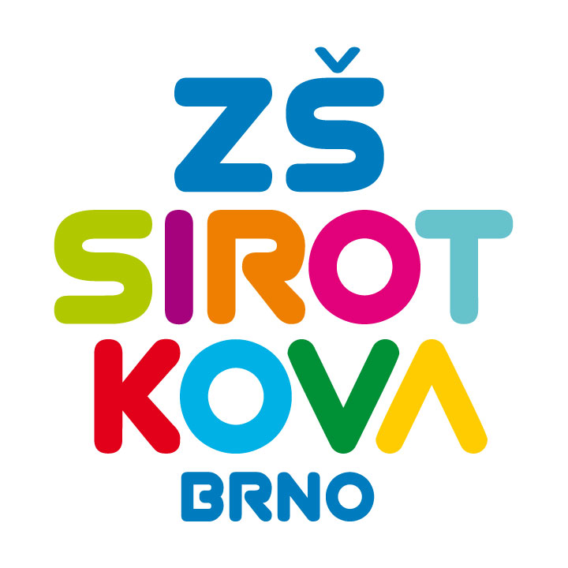
Základní škola Brno, Sirotkova 36, příspěvková organizace
tel. a fax. 541211944, E-mail: zssir@zssirotkova.cz
IČO: 62156781 web: www.zssirotkova.cz

V Brně dne 13. 8. 2018

Qtherm, spol. s. o.
Brněnská 346
Modřice
IČ: 18827489
DIČ: CZ18827489

Objednávka opravy ÚT + ZTUI

Dobrý den.
Objednávám u Vás opravu topení a ZTI podle přiložené tabulky.
Oprava se týká kotelny, vodovodních rozvodů, opravy a rekonstrukce sprch, oprava WC.
Celková dohodnutá cena všech oprav je 118 191,12 Kč bez DPH.
K ceně bude připočteno DPH. Konečná cena pro nás je tedy 143 011,26 Kč.
Práce musí být dokončeny do 3. 9. 2018.
Přeji pěkný den

Mgr. Dan Jedlička
ředitel školy

Vyjádření dodavatele: Objednávku přijímám 13.8.2018 a souhlasím se zveřejněním v registru smluv.

